記入例

学校部門

様式 9
〔学校部門〕 ［概要版報告書の記載例］
助成番号 |  | 助成事業名 |  |  |  |  |  |  |  |  |  |  |  |  |  |  | 学校名
2017-〇〇-〇〇 |  | ○○川水辺の体験活動 |  |  |  |  |  |  |  |  |  |  |  |  |  |  | ○○県○○市立○○小学校
校長名 |  | ○○ ○○ |  |  |  |  |  |  |  |  |  | 担当教諭名 |  |  |  |  |  |  | ○○ ○○
過去の助成実績 |  | なし あり〔助成番号： 助成事業名： 〕
キーワード |  | 「歴史・文化」、「水生生物」、「世代間交流」
対象児童生徒 |  | 高校生（ 年 名） 中学生（ 年 名） 小学生（4年 176名）  小学生（3年 50名）
対象河川名 |  | ○○川 |  |  |  |  |  | 活動場所の指定状況 |  |  |  |  |  |  | なし 子どもの水辺 水辺の楽校
年間学習計画（シラバス）における本助成事業の位置づけ
テーマ ：身近な環境について調べよう
ねらい ：身近な環境に関心をもって、守るよう方法を考えたり、行動できるようにする
評価の観点：自ら課題を見いだせるか、成果をまとめ発信する力、目標に向かい行動できる力 等
活動時期の予定：第1学期 4、5、6、7、9月
活動形態 | 総合的な  学習の時間 |  |  | 各教科学習  （ 社会 ） |  |  |  |  | クラブ活動  （ ） |  |  |  |  | 学校行事 |  |  |  |  |  | その他  （ ） |  |  | 合計
上記の  活動時間数 | 40時間 |  |  | 10時間 |  |  |  |  | 時間 |  |  |  |  | 時間 |  |  |  |  |  | 時間 |  |  | 50時間
支援者等（複数記入可）
外部小学校  の支援 |  | 保護者  の支援 |  |  |  |  | 外部中学校の支援 |  |  |  | 外部高校  の支援 |  | 外部大学  の支援 |  |  |  |  | 市民団体  の支援 |  |  | 専門家等の個人の支援
河川管理者  の支援 |  | 行政機関の支援  ・博物館 ・歴史資料館  ・ビジターセンター 等 |  |  |  |  |  |  |  |  | 関係団体等の支援  ・漁協 ・農協 |  |  |  |  |  |  | 企業  の支援 |  |  | その他
支援概要 |  | ・○○川を拠点に活動している市民団体の方を講師に生物調査を実施した。
活動成果 |  | 発表形態 |  |  |  |  |  |  |  |  |  |  |  |  |  |  | 成果作品
 |  | 学級単位 |  |  | 学年単位 |  |  |  |  |  | 学校全体 |  |  |  |  |  | 壁新聞を学習発表会で展示
 |  | 対外発表（○○川市民フォーラム）
安全対策に関する課題
・川での体験学習時に、事前に天気予報の確認をしていなかった。
・水辺の観察の際に、ライフジャケットの着用が徹底できなかった。

今後の課題・展開
・更なる環境学習の普及として、地域の小学校間同士の交流や情報の共有が必要と感じた。
・今回の活動が環境に関心を向けさせるきっかけとなった。更に環境への理解を深めるために、継続的な活動となるように検討していきたい。

活動内容と実施時期（主な活動を２つのみ記入）
 |  |  | 部門 |  |  | 大分類 |  |  |  | 中分類 |  |  |  |  |  | 小分類 |  |  |  |  |  | 実施時期
データベースに登録  するキーワード |  |  | 学校部門 |  |  | 教育活動 |  |  |  | 生物調査系 |  |  |  |  |  | 水生昆虫 |  |  |  |  |  | ５～６月
 |  |  |  |  |  |  |  |  |  | 文化・歴史系 |  |  |  |  |  | 歴史 |  |  |  |  |  | ９月
※データベースに登録するキーワードは、本冊子P.72の表から代表的なものを２つ記入して下さい。

様式10
スタートアップコース活動報告書
1.助成事業名
学校名 |  | ○○市立○○小学校 | 助成番号 | 2017-7211-○○○
2.実施した教科・領域 |  | 総合的な学習の時間
3.実施日時 |  | 平成○○年４月○○日～平成○○年７月○○日
4.単元の目標 |  | ○○川に生息している生き物を調査することを通して、○○川に興味をもち、○○川に愛着を持つことができる。
5.学年 人数 |  | 第３学年 60人
6.実施場所 |  | ○○川周辺
活動指導報告 実施内容 第３学年 理科「○○川で生き物調査」 全１９時
第１次 | 学習活動 生き物調査の計画を立てよう ３時間
○○川の生き物調査をするための課題を設定したり、活動計画を立てたりした。
・総合的な学習の時間を初めて経験する児童にとって探究的な学習のスタイルが身に付くよう、課題設定の時間をしっかりと取った。
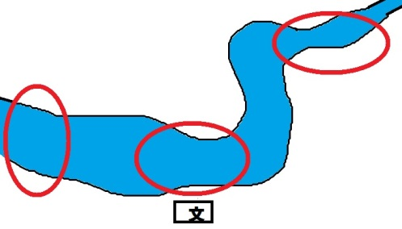
・○○川を３つの範囲に分け、学校前あたりを中流、学校よりも上流方向、学校より下流方向とし、調査の計画を立てさせた。
上流
中流
下流
・地域の○○川の生物に詳しい方とあらかじめ連携をとっておき児童の必要に応じてGTとして招聘できるようにした。
第２次 | 学習活動 ○○川の生き物を探そう 12時間 川の活動
○○川へ出かけて生き物調査を行い、調査範囲ごとに見られる生き物の種類や住んでいる環境など比較しながら、環境によって生息する生物が異なることに気付けるようにした。
・川での活動となるため、児童の安全確保のため、ライフジャケットを着用させた。

・下見を行い、採取場所に危険個所はないか把握した。
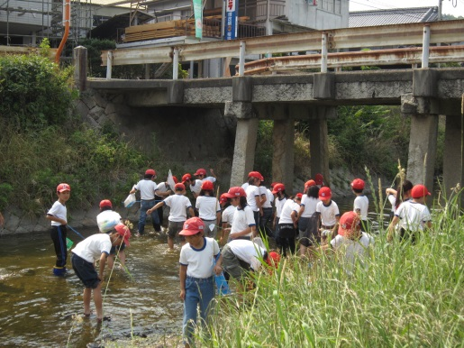
・児童の課題をあらかじめ把握しておき、必要に応じて図鑑や底生生物一覧表などを準備した。
・川の環境に触れながら疑問や不思議が沸いて探究学習が行えるように、繰り返し川へ観察に出かけられるように工夫した。
※活動計画、児童の書いたワークシートは別紙参照
第３次 | 学習活動 生き物をしょうかいしよう ４時間
○○川の生き物調査を行い発見した生き物の種類や特徴、見つかった場所の違いなどを多学年に発信するための方法を考え、分かりやすく伝える。
・発信方法は、パンフレットやポスター、地図など候補を提示し、児童自身が選べるようにした。
・国語科の学習とも関連を図り、書く指導を行うようにした。
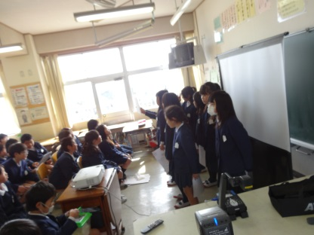
注）川で学習を行う場合は、時数の横に「川の活動」と記述する。

別紙資料（１）第２次 ○○川の生き物を探そう
○○川での活動報告
評価規準 ○上流、中流、下流域の生き物比べたり、採取した生き物同士を比べたりしながら観察し、採取した生き物の特徴や生息域の特徴に気付くことができる。
○インターネットや図鑑などを活用して生き物のことを調べたり、生き物を観察したりして情報を集めることができる。

 | ４月 | ５月 | ６月 | ７月
川での活動 | ○これまでの川の様子と違うところはどこですか？  ⇒川の幅が広くなってる。  水の量が多くなった。  ○下流の生き物を調べよう。  ⇒川の幅は広いから捕まえにくいな。  フナがたくさんいるよ。  食べられてる貝殻がたくさんあるね。  前陰になってるところを探して捕まえたから、ここでも同じようにしたらいいんじゃない。  タナゴが獲れたよ。平べったい形をしてるよ。  エビが石の下にいたよ。透明じゃなくて殻が黄土色をしてるよ。  場所で全然見つかる生き物が違うよ。  ○中流と比べて川の様子はどうなった？  ⇒川の幅が狭くなってるよ。  草がたくさんになった。  草のかげに生き物がいそうだ。  ○上流の生き物を調べてみよう。  ⇒前捕まえたヤゴがいないよ。  メダカばっかりじゃなくて、ハヤが獲れたよ。  カワニナがたくさんいるよ。ホタルの幼虫が食べるって聞いた事あるよ。  ヒラタドロムシって、石の裏にへばりついてついてるんだよ。  ドジョウがいたよ。土をかき回したら網に入ってたよ。  小さい魚は石とか草のかげに隠れていたよ。  この石の裏のつぶつぶはなんだろう？持って帰ろう。  ○川に出かけよう。  ⇒水の流れが速いところと遅いところがあるよ。  丸くてコロコロした石がたくさんあるね。  ○どこにどんな生き物がいるかな。採って観察しよう。  ⇒石の下にカニみたいなのが隠れていそうだ。  草の下の方に小さい魚がたくさんいたよ。  シジミみたいな貝がたくさんあったけど、食べられてるのもたくさんあったよ。何が食べるんだろう？  ヤゴは大きさが違うから種類が違いそうだ。  透明なエビがいたよ。おなかの中まで透けて見えたよ。  この生き物を飼いたいな。  下流の生き物を調べよう ④  中流の生き物を調べよう④  上流の生き物を調べよう ④
他教科との関連 | 理科「こんちゅうをしらべよう」  ・昆虫の体のつくりについて調べ、食べ物と隠れがとのかかわりに気付く。  算数「表とグラフ」  ・資料を整理し、表や棒グラフを使って表したり表や棒グラフを読んだりする。  道徳「ケヤキのやさしさ」  ・自然のすばらしさや不思議さを感じ取ろうとする心情を育てる。  ３-②生命尊重  国語「自然のかくし絵」  ・保護色を使って敵から身を守っている昆虫のふしぎについて読みとる。

別紙資料（２） 指導案５・６／１９
総合的な学習の時間 学習指導案
１ 日時 ２０○○年 ４月 ○○日（ ○ ） ○校時
２ 学年 ３年 ○組 ４０名
３ 場所 ○○川 中流 （○○付近）
４ 単元名 「○○川で生き物調査」
５ 単元の目標
・○○川に生息している生き物を調査することを通して、○○川に興味をもち、○○川に愛着を持つことができる。
６ 本時の展開
（１）本時の目標
・○○川中流の生き物を採取して観察し、○○川には多くの種類の生き物が生息していることに気付き、生き物の特徴を見つけて観察記録にまとめることができる。
（２）学習の展開
学習活動と予想される児童の反応 | 指導上の留意点・支援 | 評価（方法）
１．前時までの学習をふり返る。  ○今日から、どんな学習になりますか？  ・〇○川の生き物を見つけに出かける。  ・学校の前だけじゃなくて、遠くも調べる、  ２．川での注意点について知る。  ○川に行って次の事に注意してください。  ・決められた場所以外では生き物を採らない。  ・蛇や蜂を見たときは、触れない。  ・もしも蛇に噛まれたり蜂に刺されることがあったらすぐに言う。  ３．○○川中流での生き物採取、観察をする。  ○生き物をたくさん採って観察をしましょう。  ・小さい魚が群れになって泳いでいる。  ・透明なツブツブが石にたくさんくっついているよ。  ・透明なエビが草と草の間にいたよ。  ・草の熱この辺にたくさん生き物が隠れてる。  ・魚は、種類によってざらざらしている物やヌルヌルしている物がいて、手触りが違う。  ４．今日分かったことを交流する。  ○気付いたことを発表しましょう。  ・同じ種類の生き物は、同じ場所に集まっていた。  ・魚でも、いろんな魚の種類があった。  ・ザリガニがたくさん見つかると思っていたのに、ザリガニよりも貝とか魚の方がたくさんいた。  ・貝は、グルグルしたソフトクリームみたいなのとシジミに似たのと、べたっと石にへばりついているのとがあった。貝でもいろんな種類がある。  ５．次時の見通しをもつ。  ○これから学習をどのようにしていきますか？  ・今日だけじゃ分からないから、もう1回来て調べたい。  ・次は、よく分かる人に話を聞きたい。  ・生き物を飼う準備をしたい。 | ○○○川での学習に対する意欲を高めておく。  ○児童の安全を確保するために危険箇所や危険生物についてはしっかりと指導しておく。  ○ライフジャケットを児童に配り、着用させる。  ○万一流された時の姿勢について確認をしておく。  ○どこにどのような生き物がいるのか、生き物の生息場所と種類との関係をとらえられるように声掛けをする。  ○ポケット図鑑や虫眼鏡などを準備しておき、自由に使って観察できるようにする。  ○ワークシートは、『川を活かした体験型学習プログラム』河川財団（著）にあるものを活用する。  ○交流によって、児童が新た視点が持てるようにする。  ○見つかった生き物の種類だけでなく、どこで見つけたのか場所についても言わせるようにする。  ○児童の意欲を掻き立てながらさらに探究活動が進むようにする。 | ○○川の生き物に興味をもち生き物調査を行うことができたか。  （行動観察、ワークシート）  生き物の観察を通して、生き物の特徴を見つけて記録することができたか。  （行動観察、発言、ワークシート）

【児童が見つけた生き物の例】一部抜粋
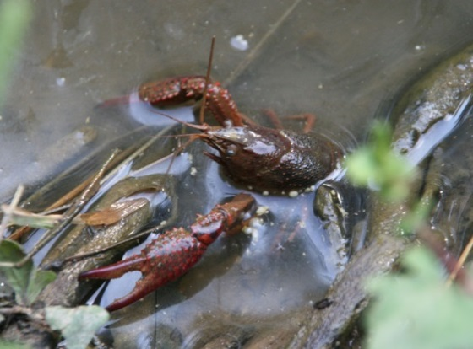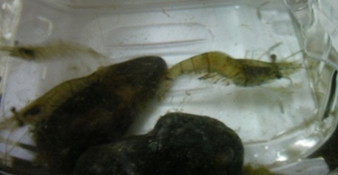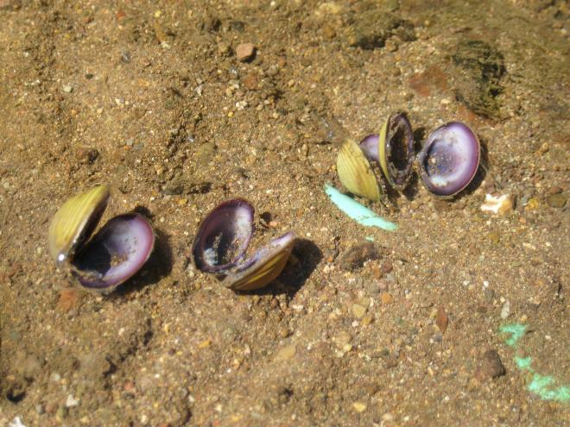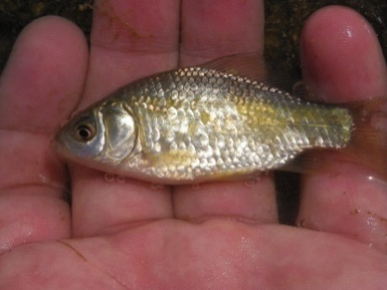

生き物調べ ワークシート
３年○組 | 名前
観察した場所 | ○○川 中流
観察した日 | ４月 ○日 天候（ 晴れ ）
魚の名前は？ | カワニナ | 魚の絵をかこう
見つけた場所 | 砂の上（水の中）
体のとくちょう | ソフトクリームみたいな形。
体の色 | 濃い茶色
見つけた数 | 数えられない
動き方 | じっとしている
その他 | 貝の先に丸い穴が開いているのがたくさんある。

魚の名前は？ | シジミ | 魚の絵をかこう
見つけた場所 | 砂の上（水の中）
体のとくちょう | ２つの貝が合わさっている。
体の色 | 黒
見つけた数 | 数えられない
泳ぎ方 | じっとしている
その他 | 中身が食べられたのがたくさんある。

気付いたこと・思ったこと・考えたこと
ぼくは、たくさんの貝殻を見つけました。よく見ると、たくさんころがっていました。
カワニナをのぞいてみると、中みがからっぽだった。からっぽのカワニナには、
どれも先のところに小さなあながあいていた。ぼくは何かに食べられたと思う。
それに、しじみも、からがあいているのがたくさんおちている。
なにかに食べられてると思う。だから、なにが食べているのかを調べたいと思う。
でも、ずっと見ていないと分からないから、どうしたら分かるかなとなやんでいる。

別紙資料（３） 指導案９・１０／１９
総合的な学習の時間 学習指導案
１ 日時 ２０○○年 ５月 ○○日（ ○ ） ○校時
２ 学年 ３年 ○組 ４０名
３ 場所 ○○川 上流 （○○付近）
４ 単元名 「○○川で生き物調査」
５ 単元の目標
・○○川に生息している生き物を調査することを通して、○○川に興味をもち、○○川に愛着を持つことができる。
６ 本時の展開
（１）本時の目標
・○○川上流の生き物を採取して観察し、中流での生き物調査の結果と比較しながら○○川上流での生き物の特徴を見つけ、記録することができる。
（２）学習の展開
学習活動と予想される児童の反応 | 指導上の留意点・支援 | 評価（方法）
１．前時までの学習をふり返る。  ○○○川には、どんな生き物がいましたか？  ・草の茎の根元に、透明なエビがいました。  ・いろんな形の貝がたくさん見つかりました。  ２．本時の学習のねらいを確認する。  ○今日はどんな学習をしますか？  ・今日は、北の方の川を調べに行きます。  ・上流の方にはどんな生き物がいるか調べる。  ３．○○川上流域の生き物を採取し、観察する。  ○生き物を採って、観察しましょう。  ・前生き物を採った所よりも川の水の量が少ないぞ。どこにいるんだろう？  ・前草の根元を探ったから、今日もやってみよう。  ・泥の中に隠れている魚もいるよ。  ・ここは、シジミみたいな貝よりもソフトクリームみたいな貝の方が多いよ。  ４．観察して分かったことを交流する。  ○観察して分かったことを発表しましょう。  ・この前の時間に見つけた生き物が全部いるわけじゃなくて、何種類かはいるけど、新しく見る生き物がたくさんあった。  ・少しの川の水しかない所でも、ハヤとかの魚が泳いでいたから、強いと思った。  ５．次時の見通しをもつ。  ○次の時間はどんな学習にしますか？  ・次ももう1時間この川で調べたい。  ・渦巻きの貝に穴が開いているのがたくさんあったから、もっと調べてみたい。 | ○前時と比較しながら生き物調査が行えるように、前時の気付きを想起させておく。  ○川での注意事項について確認する。  ○ただ川へ出かけただけに終わらないように目的意識を持たせておく。  ○１人１着ずつライフジャケットを着用させ、活動を行わせる。  ○引率している教員は、児童が指定された場所以外へ行っていないか注意深く見ておく。  ○気付きが単発的にならにように、前時までの気付きと比較したり、生き物同士を比べたりするような切り返しを行っていく。  ○○○川の生き物は多様であることを感じ取らせるようにする。  ○発見した生き物の名前だけの羅列にならないように、すみかの様子なども合わせて発表させるようにする。  ○見たことのない生き物が多くなるため、解決できなくなった児童には専門家に聞くチャンスがあることを伝えてやる。 | ○○川中流と比較しながら生き物の観察を行い、生き物の特徴に気付くことができたか。  （行動観察、発言、ワークシート）

【児童が見つけた生き物例】

上流域で見つかる生き物の写真を貼る。

【児童のワークシート記入例】
魚調べ ワークシート
３年○組 | 名前
観察した場所 | ○○川 上流
観察した日 | ５月 ○日 天候（ 晴れ ）
魚の名前は？ | ハヤ | 魚の絵をかこう
見つけた場所 | 草がたくさん生えているかげ
体のとくちょう | つかんだらぬるぬるしている。
体の色 | おうど色
見つけた数 | 2匹
泳ぎ方 | しっぽを大きくゆらゆらゆらしながら泳ぐ。
その他

魚の名前は？ | ドジョウ | 魚の絵をかこう
見つけた場所 | 土の中
体のとくちょう | 筒のような形
体の色 | 上は黒くて下側が肌色っぽい
見つけた数 | １匹
泳ぎ方 | バケツにへばりつく感じで泳いでいる。
その他

気付いたこと・思ったこと・考えたこと
わたしは、上流で生き物をさがすときに、はじめ学校の前でとったとみたいにあみで
がさがさすればすぐにとれるのかなと思っていたけど、ちがいました。
今日は、友達に草のちかくをじゃぶじゃぶしながら歩いてもらったり土をかきまぜてもらったり
して生き物をとりました。場所がちがうと、生き物がかくれているところがちがうんだと思いま
した。それに見つかる生き物もちがいました。はじめて見た生き物ばかりなので、教室でかって
みたいです。

別紙資料（４） 指導案１６／１９
総合的な学習の時間 学習指導案
１ 日時 ２０○○年 ７月 ○日（ ○ ） ○校時
２ 学年 ３年 ○組 ４０名
３ 場所 ３年 ○組教室
４ 単元名 「○○川で生き物調査」
５ 単元の目標
・○○川に生息している生き物を調査することを通して、○○川に興味をもち、○○川に愛着を持つことができる。
６ 本時の展開
（１）本時の目標
・生き物調査で生き物の観察をして事を使って、誰にどのような方法で伝えたいかを決めることができる。
（２）学習の展開
学習活動と予想される児童の反応 | 指導上の留意点・支援 | 評価（方法）
１．これまでの生き物調査をふり返る。  ○これまでに、たくさん生き物を見つけてきましたが、どんな生き物がいましたか。  ・どこの川でもアメンボはいました。  ・上流にいたドジョウは下流にはいませんでした。  ２．調べたことを表現する計画を立てる。  ○みなさんは、調べたことを誰に伝えたいですか。  ・まだ生き物のことを知らない１年生に伝えたい。  ・家の人に伝えたい。家で話すけど、実際どうかわからないから。  ・一生懸命に調べたから、６年生に聞いてほしい。  ○どんな方法で伝えますか？  ・集会を使わせてもらって、みんなの前で発表する。その時、絵を描かいて生き物の様子とかすみかと化を知らせる。  ・ポスターとかを書いて、きれいな所でしか棲めない生き物もいたから、川を汚さないようにお願いもする。  ３．次時の学習の見通しをもつ。 | ○いろいろな生き物をたくさん見つけていることから伝えたい気持ちを膨らませるようにする。  ○発表し合う前に、ワークシートへ誰にどのような方法で伝えたいか、また、その理由は何かを書かせておく。  早く書けた児童には、何を伝えたいかを具体的に書かせておく。  ○実現不可能な方法については、全体へ投げかけ、その場で修正させる。  ○必要な材料などを言いに来るよう伝えておく。 | 調べたことを自分に合った方法で、誰にどうやって伝えるのか決めることができる。  （発言、ワークシート）

【児童の作品】

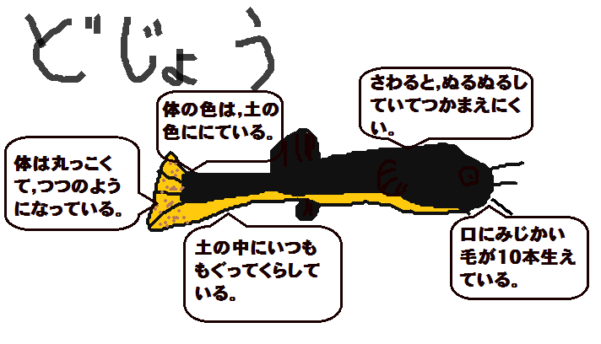 | 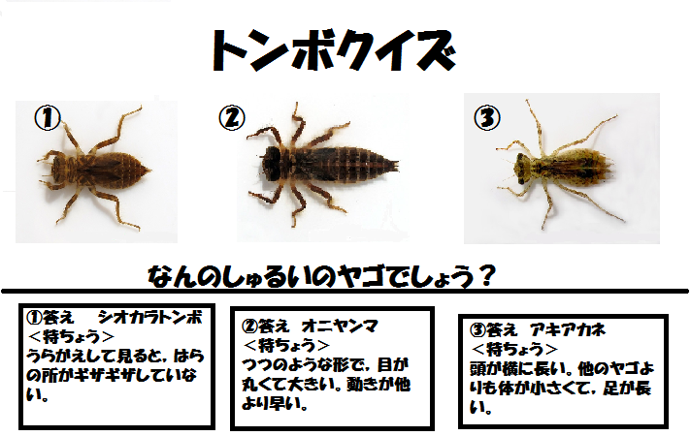
【ポスター】 | 【クイズ】

【アドバンス 活動報告（No.1）の記載例】
様 式 11-1
アドバンス 活動報告書
（NO．１）
1.助成事業名 | ○○川の良さを見直そう |  | 学校名 | ○○市立〇〇小学校 | 助成番号 | 2017-7212- | 000
2.単元名 |  | ○○川調査隊 ～生き物を取りもどそう！～
3.目標 |  | ○○川の生き物調査や水質調査をすることを通して、○○川に興味をもち、現在の○○川の水環境の要因に気付き、川の環境保全のために自ら行動することができる。
4.実施学年 人数 |  | 第４学年 40名
5.場所 |  | 〇〇市〇〇町○番付近 〇〇川（中流域）
6.単元構想（総時間数）
月 | ４ | ５ | ６ | ７ | ８ | ９ | １０ | １１ | １２ | １ | ２
４学年 | 【課題を設定する】⑤  ○これまでの学習をふり返り、自分の生活を振り返る。  ○川の水質を保全するためにできることを考え、計画を立てる。  【行動し、発信する】⑩  ○家庭において計画をもとに実行する。  ○自分の行動をふり返り、更に広めていくための手段について考える。  ○地域の方へ発信していく方法について考えて準備し、発表する。  自分の生活をふり返ろう 15時間  自らの生活をふり返り、生き物が棲みやすい川にするために自分にできることは何なのかを考え行動し、地域へ発信していくことができる。  ○○川の底生生物を調査し、パックテストを用いて水質検査を行う。その際、過去の水質データと比較させることにより、生活様式の変化に伴って水質汚染が進んできたことに気付かせ、自らの生活を振り返り改善していく必要があることを感じ取らせるようにする。  ○○川へ出かけ、水生生物や魚などを採ったり観察したりして、川には種類の異なる生き物や魚がいることや環境ごとに見られる生き物や魚が異なることに気付かせる。そして、○○川への興味や関心を高め、川の水質へ視点が向くようにすることを目的に活動を行う。  ○○川の水質調査をしよう 20時間  ○○川の生き物調査をしよう 20時間
主な学習活動 | 【調査活動】⑩  ○水生生物や魚を採り、観察をする。  ○どこでどのような生き物や魚が獲れたのかを記録させておく。  ○採った生き物や魚を持ち帰り、教室で飼育する。  【課題を設定する】⑤  ○〇○川周辺を散歩 し、川の様子を知る。  ○下見をもとにどのような生き物を調査していきたいのか、自らの課題を設定し、解決のための調査計画を立て、学習の見通しをもつ。  ○○○川の生き物調査に興味や関心を持ち、学習の見通しを持ちながら学習計画を立てることができる。  ○生き物を観察したり飼育したりすることを通して、新たな疑問を持ち、学習課題を設定することができる。  ○生き物のつくりと食べ物や棲む環境など関連させながら観察することができる。  ○生き物の特徴がよく分かるように情報を選択し、分かりやすくまとめることができる。  ○生き物と棲んでいる環境との関係が分かるように筋道を立てて話したり、友達に質問したりすることができる。  ○計画に沿って進んで課題を解決することができる。  ○自分にできることを考え、見通しをもちながら計画を立てることができる。  ○底生生物の調査や水質検査を通して、新たな疑問を持ち、学習課題を設定することができる。  ○現在と過去水質データを比較し汚れの要因を考えることができる。  ○伝えたい中心が分かるように表やグラフ、図を用いながらまとめることができる。  ○自分の考えを筋道を立てて話したり、友達に質問したりすることができる。  ○○○川の水質調査に興味や関心を持ち、学習の見通しを持ちながら学習計画を立てることができる。  【まとめる】⑤  ○表やグラフを用いながら、水質調査を行った結果をまとめる。  ○結果をもとに、考察し、汚れの原因について考える。  【課題を設定する】④  ○1学期の学習をふり返り、○○川の水の汚れについて話し合う。  ○自らの課題を設定し、解決のための計画を立て、学習の見通しをもつ。  ※どの場所で調査を行うかについてあらかじめ決定しておく。  【調査活動】⑪  ○指標生物について知り、各調査場所において底生生物を採取し、結果を記録する。  ○パックテストを用いて、水質の様子を数値化し、各調査場所の比較を行う。  ○以前の水質データとの比較を行い、年々川の汚れがひどくなっていることをとらえる。  【まとめる】⑤  ○生き物調査によって分かったことを図鑑やパンフレットなどにまとめ、校内に展示をして他学年に知ってもらう。
評価項目

※申請時に作成したものを基にした実施計画を記載

【アドバンス 活動報告（No2）の記載例】
様 式 11-2
アドバンス 活動報告書
（NO．２）
1.助成事業名 | ○○川の良さを見直そう | 学校名 | ○○市立〇〇小学校 | 助成番号 | 2017-7212- | 000
7.実際に行った単元構成 注）活動の様子を記述し、写真を添付してもよい。

月 | ４ | ５ | ６ | ７ | ８ | ９ | １０ | １１ | １２ | １ | ２
４学年 | 自分の生活をふり返ろう 10時間  ○○川の水質調査をしよう 22時間  ○○川の生き物調査をしよう 22時間  【調査活動】⑬  ○指標生物について知り、各調査場所においてグループに分かれて底生生物を採取し、結果を記録した。  ○パックテストを用いて、水質の様子を数値化し、各調査場所の比較を行った。  ○2000年の水質データとの比較を行い、年々川の汚れがひどくなっていることをとらえことができた。  ※パックテストで、CODと窒素の調査を行った。  別紙）指導案・写真添付  【まとめる】⑤  ○表やグラフを用いながら、水質調査を行った結果をまとめた。  ○結果をもとに、考察し、汚れの原因について話し合いをした。  ※各調査場所の結果を比較し、共通点や差異点を見いだし、要因について考えるように指導した。  ※算数科「表とグラフ」と関連を図った。  別紙）児童の作品添付  【課題を設定する】⑤  ○これまでの学習を元に、自分の生活の振り返りを行った。  ○川の水質を保全するためにできることを考え、計画を立てをした。  【行動する】⑤  ○家庭において計画をもとに実行した。  ○自分の行動をふり返り、更に広めていくための手段について考えた。  ※道徳の自然愛や郷土愛との関連を図り、○○川へ愛着が持てるようにした。  自らの生活をふり返り、生き物が棲みやすい川にするために自分にできることは何なのかを考え、行動することができるようになった。  【課題を設定する】④  ○1学期の学習をふり返り、○○川の水の汚れについて話し合いを行った。  ○自らの課題を設定し、解決のための計画を立て、学習の見通しをもあち、行動することができていた。  ※どの場所で調査を行うかについては、あらかじめ決定をした。  【まとめる】⑥  ○生き物調査によって分かったことを図鑑やパンフレットなどにまとめ、校内に展示をして他学年にも活動を知ってもらうよう取り計らった。  ※国語科との関連を図り、分かりやすく書いてまとめることができるように指導した。  【調査活動】⑩  ○水生生物や魚を採り、観察をし、自分なりの方法で記録した。  ○2か所で生き物調査を行い、それぞれの記録を比較し、共通点や差異点を見つけ、場所との関係を見出した。  ※どこでどのような生き物や魚が獲れたのかを記録させた。  ※児童の希望があれば採った生き物や魚を持ち帰り、教室で飼育してよいことにした。  ※川での活動になるため、安全を確保するためにライフジャケットを人数分用意して行った。  別紙）指導案・写真添付  【課題を設定する】⑥  川の様子を知るため、〇○川周辺を散歩 し、気付いたことをについて意見交換を行った。  ○散歩して疑問に思ったことや興味を持ったことをもとに、どのようなことを調べていきたいのか自らの課題を設定し、解決のための調査計画を立て、学習の見通しをもって活動を行った。  ※理科「季節と生物」との関連を図った。  ※地域の専門家と連携し、川を案内してもらった。  ○○川の底生生物を調査し、パックテストを用いて水質検査を行う。その際、過去の水質データと比較させることにより、生活様式の変化に伴って水質汚染が進んできたことに気付かせ、自らの生活を振り返り改善していく必要があることを感じ取らせることができた。  ○○川へ出かけ、水生生物や魚などを採ったり観察したりして、川には種類の異なる生き物や魚がいることや環境ごとに見られる生き物や魚が異なることに気付かせる。そして、○○川への興味や関心を高め、川の水質へ視点が向くようにすることを目的に活動を行った。
8.成果と課題
○児童にとって興味・関心の高い生物調査を学習の導入にすることによって、児童の水質保全に対する思いが高まり、家庭でも汚水を流さないように取り組む児童が増えた。
○川が汚れていては生物が棲めなくなると、児童が進んで友達と協力し合いゴミ拾を始めるようになった。
○他教科との関連を図ることによって、学習につながりをもって意欲的に取り組む児童の姿が見られるようになった。
●地域の人材開発、ゲストティーチャーに来ていただいたときの学習の内容の連携など、今後進めていく必要がある。

別紙資料（１） 指導案８／５４
総合的な学習の時間 学習指導案
１ 日時 ２０○○年 ５月 ○○日（ ○ ） ○校時
２ 学年 ４年 ○組 ４０名
３ 場所 ○○川
４ 単元名 「○○川で生き物調査」
５ 単元の目標
・○○川の生き物調査や水質調査をすることを通して、○○川に興味をもち、現在の○○川の水環境の要因に気付き、川の環境保全のために自ら行動することができる。
６ 本時の展開
（１）本時の目標
・○○川の魚を採取し、観察することを通して、魚の形や色が種類によって異なることに気付くことができる。
（２）学習の展開
学習活動と予想される児童の反応 | 指導上の留意点・支援 | 評価（方法）
１．学習の見通しをもつ。  ○この川には、どんな種類の魚がいると思いますか？  ・フナがいると思います。  ・コイがいると思います。  ○何匹採れると思いますか？  ・広いから、10匹くらいは取れると思います。  ・すばしっこいから、2匹くらいしか取れないと思います。  ２．道具の使い方や採り方を知る。  ○ライフジャケットを装着すること。  ○タモ網での採り方を指導する。  ３．魚を捕まえる。  ○活動範囲から外に行かないようにして魚を捕まえましょう。  ・うまく魚を追い込めないな。  ・水の中の草の中には、エビとか魚がたくさんいるよ。  ４．魚を調べる。  ○採った魚を観察してワークシートに書きましょう。  ・この魚、見た感じは似てるけど、ひれの形とか違う。  ・ヌルヌルした魚もいるんだな。  ５．まとめをする。  ○観察して分かったことを発表しましょう。  ・こんなにいっぱいの種類がいるとは思わなかった。  ・飼って、もっと見たくなりました。 | ○自由に思いを言わせ、学習に興味を持たせる。  ○今後の川での活動でも使えるよう、ていねいに指導しておく。  ○水辺は楽しいが、危険もあることをしっかりと意識させる。  ○児童が危険な場所へ行かないように目を配っておく。  ○川には、魚が隠れやすい場所があることを伝え、静かに近づく必要があることを教える。  ○図鑑などを活用し、魚の名前や特徴を調べたり、ルーペなどを使って詳しく見たりし、魚の特徴を学ばせる。  ○飼いたい児童には飼って観察してもいいことを伝える。 | 魚の種類によって特徴が異なることに気付くことが出ているか。  （発言、行動観察、ワークシート）

【川での活動の様子】
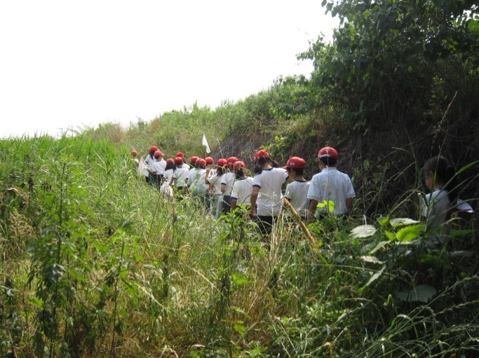 | 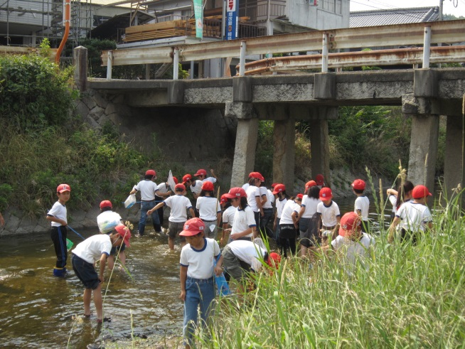
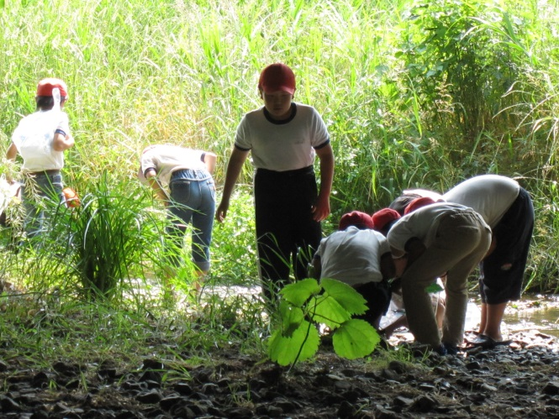 | 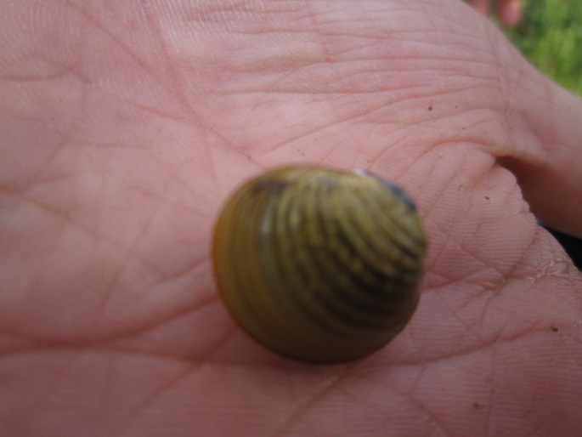
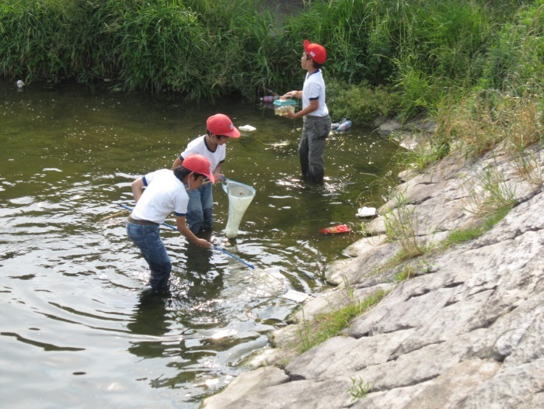 | 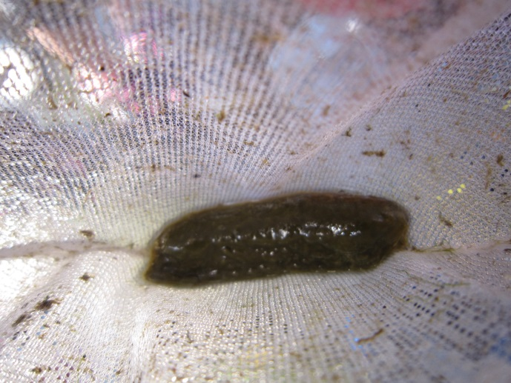

別紙資料（２） 指導案１６／５４
総合的な学習の時間 学習指導案
１ 日時 ２０○○年 ６月 ○○日（ ○ ） ○校時
２ 学年 ４年 ○組 ４０名
３ 場所 自教室
４ 単元名 「○○川で生き物調査」
５ 単元の目標
・○○川の生き物調査や水質調査をすることを通して、○○川に興味をもち、現在の○○川の水環境の要因に気付き、川の環境保全のために自ら行動することができる。
６ 本時の展開
（１）本時の目標
・〇○川の北側と南側の生物調査の結果を比較することを通して、生物の特徴と生息環境との関係に気付き、自分なりに説明することができる。
（２）学習の展開
学習活動と予想される児童の反応 | 指導上の留意点・支援 | 評価（方法）
１．前時までの学習をふり返る。  ○どこにどんな生き物がいましたか？  ・浅い川の泥の中にドジョウがいました。  ・石をひっくり返してみると、ヒラタドロムシの幼虫がいました。  ２．生物の種類と生息環境について考える。  ○見つけた生き物を川の地図に貼りましょう。  ・ハヤは、川の端っこにいたよ。  ・ヤゴは石とかのかげにいたよ。  ・スジエビは植物の茎の根元の方をがさがさすると採れたよ。  ・カワニナは石の下にくっ付いていたよ。  ○結果を見て、気付いたことを書きましょう。  ・環境がちがうと、見つかる生き物と見つからない生き物がいる。  ・隠れるのに得意なように、ヤゴは平べったい形をしているんじゃないかな。  ・その場所が汚れて棲めなくなったら、その生き物が全部居なくなるってことだよ。  ３．まとめをする。  ○今日のまとめを書きましょう。  ・生き物によって、棲む場所が決まっていることが分かった。 | ○生物の特徴に視点を当てられるように、特徴も付け加えて言わせるようにする。  ○あらかじめ準備しておいた川の絵を黒板に貼り、付箋を使って、どこに何がいたかを書いて示させる。  ○生物ごとにグルーピングしていき、環境によって生息する生物が異なることがとらえられるようにする。  ○生物の特徴と生息環境との関係を自分なりに説明させる。 | 生物の特徴と生息環境との関係を説明することができているか。  （発言、ワークシート）

別紙資料（２） 指導案２８、２９／５４
総合的な学習の時間 学習指導案
１ 日時 ２０○○年 10月 ○○日（ ○ ） ○校時
２ 学年 ４年 ○組 ４０名
３ 場所 ○○川
４ 単元名 「○○川で生き物調査」
５ 単元の目標
・○○川の生き物調査や水質調査をすることを通して、○○川に興味をもち、現在の○○川の水環境の要因に気付き、川の環境保全のために自ら行動することができる。
６ 本時の展開
（１）本時の目標
・〇○川の底生生物の調査を行うことを通して、生物の棲みやすさについて関心を高めることができる。
（２）学習の展開
学習活動と予想される児童の反応 | 指導上の留意点・支援 | 評価（方法）
１．指標生物について説明を聞く。  〇底生生物は、環境に敏感な生物であるため、生息している生物を調べることで、川の状態を判定できる。  ２．底生生物の採集をする。  〇底生生物を探して採りましょう。  ・本当に小っちゃいね。  ・たくさんいるけど、パッと見ただけじゃ分からないね。  ・タニシが獲れた。  ３．底生生物の確認をし、結果を記録する。  〇写真を見ながら採れた底生生物の中絵を確認して、ワークシートに見つけた数と結果を書きいれましょう。  ・ヒラタドロムシやスジエビが見つかったけど、数が多いのはタニシだな。  ・少し汚い水の生き物もいるけど、汚い水の生き物の数が多いよ。  ４．結果をもとに判定し、考察する。  〇記録したワークシートの結果をもとに水質を判定しましょう。  ・見た感じ透明だけど、汚い水に棲む生き物がたくさん見つかった。  ・水のきれいさは、見た目じゃ分からないね。  ５．次時の見通しをもつ。  ・生き物だけではどれくらい汚いかわからないか、測る物はないのかな？ | 〇写真等で示し、どのような生物なのかを確認させる。  〇採り方を演示で見せ、児童に採集させる。  〇採った生物は、グループごとにバットなどにあけておく。  〇石の裏側にも引っ付いていることがあることを伝える。  〇ひっくり返した石などは、元の位置に戻すよう指導する。  〇指標生物の種類と数を記録できるワークシートを準備しておく。  〇ワークシートへの記入の仕方を説明する。  〇生物の棲みやすさについて疑問が持てるよう、見た目と結果のギャップを感じさせるよう声掛けをする。

【児童の作品】水質調査まとめ例
水質調査について～パックテストの調査～
１．調べたきっかけ
１学期に○○川の生き物を採って調べて、たくさん生き物がいることは分かった。でも、家の人から川が昔よりも汚くなっていることを聞いた。だから、今どれくらい汚れているのか知りたくなりました。
２．調べる方法
だれにでも水の汚さが分かるように、パックテストで検査をしました。パックテストでは、CODと窒素を調べました。
場所 底生生物を調べた場所（２か所）

川の絵
【調査場所を示している】

日時 ６月〇日（〇）、６月○日（〇）、６月○日（〇） １０：３０～１１：１５

手順を示している写真を貼る
手順を示している写真を貼る
手順を示している写真を貼る
手順を示している写真を貼る

判定方法を示す写真
【窒素】
判定方法を示す写真
【COD】

３．結果
A地点
 | ６月〇日（〇） | ６月〇日（〇） | ６月〇日（〇）
COD | ３ | ３ | ３
窒素 | １ | １ | １
B地点
 | ６月〇日（〇） | ６月〇日（〇） | ６月〇日（〇）
COD | ５ | ５ | ５
窒素 | ２ | ２ | ２

A地点では、CODの結果は３、窒素の結果は１だった。
B地点では、CODの結果は５、窒素の結果は２だった。

４．考察
このことから、A地点とB地点を比べると、B地点の方が汚れているということが分かる。
それは、B地点の場所は、家が多くて、生活排水が川に流れているところもあった。だから、生活排水によって、川は汚されているのだと考える。
よって、B地点の生き物は、A地点に比べて棲みにくく、底生生物も得点の低い生き物がたくさん見つかったのだと思う
※児童が模造紙に書いて発表するためのまとめ例

【河川教育に関する実践的研究 活動報告（No.1）の記載例】
様 式 12-1
河川教育に関する実践的研究 活動報告書
（NO．１）
1.助成事業名 | ○○川の良さを見直そう |  | 学校名 | ○○市立〇〇小学校 | 助成番号 | 2017-7221- | 000
2.単元名 |  | ○○川調査隊 ～生き物を取りもどそう！～
3.目標 |  | ○○川の生き物調査や水質調査をすることを通して、○○川に興味をもち、現在の○○川の水環境の要因に気付き、川の環境保全のために自ら行動することができる。
4.実施学年 人数 |  | 第４学年 40名
5.場所 |  | 〇〇市〇〇町○番付近 〇〇川（中流域）
6.単元構想（総時間数）
月 | ４ | ５ | ６ | ７ | ８ | ９ | １０ | １１ | １２ | １ | ２
４学年 | 自分の生活をふり返ろう 15時間  【行動し、発信する】⑩  ○家庭において計画をもとに実行する。  ○自分の行動をふり返り、更に広めていくための手段について考える。  ○地域の方へ発信していく方法について考えて準備し、発表する  【課題を設定する】⑤  ○これまでの学習をふり返り、自分の生活を振り返る。  ○川の水質を保全するためにできることを考え、計画を立てる。  自らの生活をふり返り、生き物が棲みやすい川にするために自分にできることは何なのかを考え行動し、地域へ発信していくことができる。  ○○川の底生生物を調査し、パックテストを用いて水質検査を行う。その際、過去の水質データと比較させることにより、生活様式の変化に伴って水質汚染が進んできたことに気付かせ、自らの生活を振り返り改善していく必要があることを感じ取らせるようにする。  ○○川へ出かけ、水生生物や魚などを採ったり観察したりして、川には種類の異なる生き物や魚がいることや環境ごとに見られる生き物や魚が異なることに気付かせる。そして、○○川への興味や関心を高め、川の水質へ視点が向くようにする。  ○○川の水質調査をしよう 20時間  ○○川の生き物調査をしよう 20時間
主な学習活動 | ○計画に沿って進んで課題を解決することができる。  ○自分にできることを考え、見通しをもちながら計画を立てることができる。  ○○○川の生き物調査に興味や関心を持ち、学習の見通しを持ちながら学習計画を立てることができる。  ○底生生物の調査や水質検査を通して、新たな疑問を持ち、学習課題を設定することができる。  ○現在と過去水質データを比較し汚れの要因を考えることができる。  ○伝えたい中心が分かるように表やグラフ、図を用いながらまとめることができる。  ○自分の考えを筋道を立てて話したり、友達に質問したりすることができる。  ○○○川の水質調査に興味や関心を持ち、学習の見通しを持ちながら学習計画を立てることができる。  【まとめる】⑤  ○表やグラフを用いながら、水質調査を行った結果をまとめる。  ○結果をもとに、考察し、汚れの原因について考える。  【課題を設定する】④  ○1学期の学習をふり返り、○○川の水の汚れについて話し合う。  ○自らの課題を設定し、解決のための計画を立て、学習の見通しをもつ。  ※どの場所で調査を行うかについてあらかじめ決定しておく。  【調査活動】⑪  ○指標生物について知り、各調査場所において底生生物を採取し、結果を記録する。  ○パックテストを用いて、水質の様子を数値化し、各調査場所の比較を行う。  ○以前の水質データとの比較を行い、年々川の汚れがひどくなっていることをとらえる。  ○生き物の特徴がよく分かるように情報を選択し、分かりやすくまとめることができる。  ○生き物と棲んでいる環境との関係が分かるように筋道を立てて話したり、友達に質問したりすることができる。  ○生き物を観察したり飼育したりすることを通して、新たな疑問を持ち、学習課題を設定することができる。  ○生き物のつくりと食べ物や棲む環境など関連させながら観察することができる。  【課題を設定する】⑤  ○○○川周辺を散歩 し、川の様子を知る。  ○下見をもとにどのような生き物を調査していきたいのか、自らの課題を設定し、解決のための調査計画を立て、学習の見通しをもつ。  【調査活動】⑩  ○水生生物や魚を採り、観察をする。  ○どこでどのような生き物や魚が獲れたのかを記録させておく。  ○採った生き物や魚を持ち帰り、教室で飼育する。  【まとめる】⑤  ○生き物調査によって分かったことを図鑑やパンフレットなどにまとめ、校内に展示をして他学年に知ってもらう。
評価項目

※申請時に作成したものを基にした実施計画を記載

【河川教育に関する実践的研究 活動報告（No2）の記載例】
様 式 12-2
河川教育に関する実践的研究 活動報告書
（NO．２）
1.助成事業名 | ○○川の良さを見直そう | 学校名 | ○○市立〇〇小学校 | 助成番号 | 2017-7221- | 000
7.実際に行った単元構成 注）活動の様子を記述し、写真を添付してもよい。

月 | ４ | ５ | ６ | ７ | ８ | ９ | １０ | １１ | １２ | １ | ２
４学年 | 自分の生活をふり返ろう 10時間  自らの生活をふり返り、生き物が棲みやすい川にするために自分にできることは何なのかを考え、行動することができるようになった。  ○○川の水質調査をしよう 22時間  ○○川の生き物調査をしよう 22時間  【課題を設定する】⑤  ○これまでの学習を元に、自分の生活の振り返りを行った。  ○川の水質を保全するためにできることを考え、計画を立てをした。  【行動する】⑤  ○家庭において計画をもとに実行した。  ○自分の行動をふり返り、更に広めていくための手段について考えた。  ※道徳の自然愛や郷土愛との関連を図り、○○川へ愛着が持てるようにした。  【調査活動】⑬  ○指標生物について知り、各調査場所においてグループに分かれて底生生物を採取し、結果を記録した。  ○パックテストを用いて、水質の様子を数値化し、各調査場所の比較を行った。  ○2000年の水質データとの比較を行い、年々川の汚れがひどくなっていることをとらえことができた。  ※パックテストで、CODと窒素の調査を行った。  別紙）指導案・写真添付  【まとめる】⑤  ○表やグラフを用いながら、水質調査を行った結果をまとめた。  ○結果をもとに、考察し、汚れの原因について話し合いをした。  ※各調査場所の結果を比較し、共通点や差異点を見いだし、要因について考えるように指導した。  ※算数科「表とグラフ」と関連を図った。  別紙）児童の作品添付  【課題を設定する】④  ○1学期の学習をふり返り、○○川の水の汚れについて話し合いを行った。  ○自らの課題を設定し、解決のための計画を立て、学習の見通しをもあち、行動することができていた。  ※どの場所で調査を行うかについては、あらかじめ決定をした。  【まとめる】⑥  ○生き物調査によって分かったことを図鑑やパンフレットなどにまとめ、校内に展示をして他学年にも活動を知ってもらうよう取り計らった。  ※国語科との関連を図り、分かりやすく書いてまとめることができるように指導した。  【調査活動】⑩  ○水生生物や魚を採り、観察をし、自分なりの方法で記録した。  ○2か所で生き物調査を行い、それぞれの記録を比較し、共通点や差異点を見つけ、場所との関係を見出した。  ※どこでどのような生き物や魚が獲れたのかを記録させた。  ※児童の希望があれば採った生き物や魚を持ち帰り、教室で飼育してよいことにした。  ※川での活動になるため、安全を確保するためにライフジャケットを人数分用意して行った。  別紙）指導案・写真添付  【課題を設定する】⑥  川の様子を知るため、〇○川周辺を散歩 し、気付いたことをについて意見交換を行った。  ○散歩して疑問に思ったことや興味を持ったことをもとに、どのようなことを調べていきたいのか自らの課題を設定し、解決のための調査計画を立て、学習の見通しをもって活動を行った。  ※理科「季節と生物」との関連を図った。  ※地域の専門家と連携し、川を案内してもらった。  ○○川の底生生物を調査し、パックテストを用いて水質検査を行う。その際、過去の水質データと比較させることにより、生活様式の変化に伴って水質汚染が進んできたことに気付かせ、自らの生活を振り返り改善していく必要があることを感じ取らせることができた。  ○○川へ出かけ、水生生物や魚などを採ったり観察したりして、川には種類の異なる生き物や魚がいることや環境ごとに見られる生き物や魚が異なることに気付かせる。そして、○○川への興味や関心を高め、川の水質へ視点が向くようにすることを目的に活動を行った。
8.成果と課題
○児童にとって興味・関心の高い生物調査を学習の導入にすることによって、児童の水質保全に対する思いが高まり、家庭でも汚水を流さないように取り組む児童が増えた。
○川が汚れていては生物が棲めなくなると、児童が進んで友達と協力し合いゴミ拾を始めるようになった。
○他教科との関連を図ることによって、学習につながりをもって意欲的に取り組む児童の姿が見られるようになった。
●地域の人材開発、ゲストティーチャーに来ていただいたときの学習の内容の連携など、今後進めていく必要がある。

別紙資料（１） 指導案８／５４
総合的な学習の時間 学習指導案
１ 日時 ２０○○年 ５月 ○○日（ ○ ） ○校時
２ 学年 ４年 ○組 ４０名
３ 場所 ○○川
４ 単元名 「○○川で生き物調査」
５ 単元の目標
・○○川の生き物調査や水質調査をすることを通して、○○川に興味をもち、現在の○○川の水環境の要因に気付き、川の環境保全のために自ら行動することができる。
６ 本時の展開
（１）本時の目標
・○○川の魚を採取し、観察することを通して、魚の形や色が種類によって異なることに気付くことができる。
（２）学習の展開
学習活動と予想される児童の反応 | 指導上の留意点・支援 | 評価（方法）
１．学習の見通しをもつ。  ○この川には、どんな種類の魚がいると思いますか？  ・フナがいると思います。  ・コイがいると思います。  ○何匹採れると思いますか？  ・広いから、10匹くらいは取れると思います。  ・すばしっこいから、2匹くらいしか取れないと思います。  ２．道具の使い方や採り方を知る。  ○ライフジャケットを装着すること。  ○タモ網での採り方を指導する。  ３．魚を捕まえる。  ○活動範囲から外に行かないようにして魚を捕まえましょう。  ・うまく魚を追い込めないな。  ・水の中の草の中には、エビとか魚がたくさんいるよ。  ４．魚を調べる。  ○採った魚を観察してワークシートに書きましょう。  ・この魚、見た感じは似てるけど、ひれの形とか違う。  ・ヌルヌルした魚もいるんだな。  ５．まとめをする。  ○観察して分かったことを発表しましょう。  ・こんなにいっぱいの種類がいるとは思わなかった。  ・飼って、もっと見たくなりました。 | ○自由に思いを言わせ、学習に興味を持たせる。  ○今後の川での活動でも使えるよう、ていねいに指導しておく。  ○水辺は楽しいが、危険もあることをしっかりと意識させる。  ○児童が危険な場所へ行かないように目を配っておく。  ○川には、魚が隠れやすい場所があることを伝え、静かに近づく必要があることを教える。  ○図鑑などを活用し、魚の名前や特徴を調べたり、ルーペなどを使って詳しく見たりし、魚の特徴を学ばせる。  ○飼いたい児童には飼って観察してもいいことを伝える。 | 魚の種類によって特徴が異なることに気付くことが出ているか。  （発言、行動観察、ワークシート）

【川での活動の様子】

別紙資料（２） 指導案１６／５４
総合的な学習の時間 学習指導案
１ 日時 ２０○○年 ６月 ○○日（ ○ ） ○校時
２ 学年 ４年 ○組 ４０名
３ 場所 自教室
４ 単元名 「○○川で生き物調査」
５ 単元の目標
・○○川の生き物調査や水質調査をすることを通して、○○川に興味をもち、現在の○○川の水環境の要因に気付き、川の環境保全のために自ら行動することができる。
６ 本時の展開
（１）本時の目標
・〇○川の北側と南側の生物調査の結果を比較することを通して、生物の特徴と生息環境との関係に気付き、自分なりに説明することができる。
（２）学習の展開
学習活動と予想される児童の反応 | 指導上の留意点・支援 | 評価（方法）
１．前時までの学習をふり返る。  ○どこにどんな生き物がいましたか？  ・浅い川の泥の中にドジョウがいました。  ・石をひっくり返してみると、ヒラタドロムシの幼虫がいました。  ２．生物の種類と生息環境について考える。  ○見つけた生き物を川の地図に貼りましょう。  ・ハヤは、川の端っこにいたよ。  ・ヤゴは石とかのかげにいたよ。  ・スジエビは植物の茎の根元の方をがさがさすると採れたよ。  ・カワニナは石の下にくっ付いていたよ。  ○結果を見て、気付いたことを書きましょう。  ・環境がちがうと、見つかる生き物と見つからない生き物がいる。  ・隠れるのに得意なように、ヤゴは平べったい形をしているんじゃないかな。  ・その場所が汚れて棲めなくなったら、その生き物が全部居なくなるってことだよ。  ３．まとめをする。  ○今日のまとめを書きましょう。  ・生き物によって、棲む場所が決まっていることが分かった。 | ○生物の特徴に視点を当てられるように、特徴も付け加えて言わせるようにする。  ○あらかじめ準備しておいた川の絵を黒板に貼り、付箋を使って、どこに何がいたかを書いて示させる。  ○生物ごとにグルーピングしていき、環境によって生息する生物が異なることがとらえられるようにする。  ○生物の特徴と生息環境との関係を自分なりに説明させる。 | 生物の特徴と生息環境との関係を説明することができているか。  （発言、ワークシート）

別紙資料（２） 指導案２８、２９／５４
総合的な学習の時間 学習指導案
１ 日時 ２０○○年 10月 ○○日（ ○ ） ○校時
２ 学年 ４年 ○組 ４０名
３ 場所 ○○川
４ 単元名 「○○川で生き物調査」
５ 単元の目標
・○○川の生き物調査や水質調査をすることを通して、○○川に興味をもち、現在の○○川の水環境の要因に気付き、川の環境保全のために自ら行動することができる。
６ 本時の展開
（１）本時の目標
・〇○川の底生生物の調査を行うことを通して、生物の棲みやすさについて関心を高めることができる。
（２）学習の展開
学習活動と予想される児童の反応 | 指導上の留意点・支援 | 評価（方法）
１．指標生物について説明を聞く。  〇底生生物は、環境に敏感な生物であるため、生息している生物を調べることで、川の状態を判定できる。  ２．底生生物の採集をする。  〇底生生物を探して採りましょう。  ・本当に小っちゃいね。  ・たくさんいるけど、パッと見ただけじゃ分からないね。  ・タニシが獲れた。  ３．底生生物の確認をし、結果を記録する。  〇写真を見ながら採れた底生生物の中絵を確認して、ワークシートに見つけた数と結果を書きいれましょう。  ・ヒラタドロムシやスジエビが見つかったけど、数が多いのはタニシだな。  ・少し汚い水の生き物もいるけど、汚い水の生き物の数が多いよ。  ４．結果をもとに判定し、考察する。  〇記録したワークシートの結果をもとに水質を判定しましょう。  ・見た感じ透明だけど、汚い水に棲む生き物がたくさん見つかった。  ・水のきれいさは、見た目じゃ分からないね。  ５．次時の見通しをもつ。  ・生き物だけではどれくらい汚いかわからないか、測る物はないのかな？ | 〇写真等で示し、どのような生物なのかを確認させる。  〇採り方を演示で見せ、児童に採集させる。  〇採った生物は、グループごとにバットなどにあけておく。  〇石の裏側にも引っ付いていることがあることを伝える。  〇ひっくり返した石などは、元の位置に戻すよう指導する。  〇指標生物の種類と数を記録できるワークシートを準備しておく。  〇ワークシートへの記入の仕方を説明する。  〇生物の棲みやすさについて疑問が持てるよう、見た目と結果のギャップを感じさせるよう声掛けをする。

【児童の作品】水質調査まとめ例
水質調査について～パックテストの調査～
１．調べたきっかけ
１学期に○○川の生き物を採って調べて、たくさん生き物がいることは分かった。でも、家の人から川が昔よりも汚くなっていることを聞いた。だから、今どれくらい汚れているのか知りたくなりました。
２．調べる方法
だれにでも水の汚さが分かるように、パックテストで検査をしました。パックテストでは、CODと窒素を調べました。
場所 底生生物を調べた場所（２か所）

川の絵
【調査場所を示している】

日時 ６月〇日（〇）、６月○日（〇）、６月○日（〇） １０：３０～１１：１５

手順を示している写真を貼る
手順を示している写真を貼る
手順を示している写真を貼る
手順を示している写真を貼る

判定方法を示す写真
【窒素】
判定方法を示す写真
【COD】

３．結果
A地点
 | ６月〇日（〇） | ６月〇日（〇） | ６月〇日（〇）
COD | ３ | ３ | ３
窒素 | １ | １ | １
B地点
 | ６月〇日（〇） | ６月〇日（〇） | ６月〇日（〇）
COD | ５ | ５ | ５
窒素 | ２ | ２ | ２

A地点では、CODの結果は３、窒素の結果は１だった。
B地点では、CODの結果は５、窒素の結果は２だった。

４．考察
このことから、A地点とB地点を比べると、B地点の方が汚れているということが分かる。
それは、B地点の場所は、家が多くて、生活排水が川に流れているところもあった。だから、生活排水によって、川は汚されているのだと考える。
よって、B地点の生き物は、A地点に比べて棲みにくく、底生生物も得点の低い生き物がたくさん見つかったのだと思う
※児童が模造紙に書いて発表するためのまとめ

様式 6.5
〔学校部門〕 ［実施箇所位置図の記載例］
助成番号 |  | 助成事業名 | 学校名・学校長氏名
2017-〇〇-〇〇 |  | ○○に流入する○○川の河川環境学習 | ○○市立○○小学校  校長 ○○ ○○
助 成 事 業 の 主 な 実 施 箇 所 | 主な実施箇所 | ○○水系○○川（○○県○○市○○○○町○○）
※総合的な学習を数カ所で実施している場合は、代表的な箇所を2カ所程度記載してください。
（縮尺は1/50万～1/100万程度）
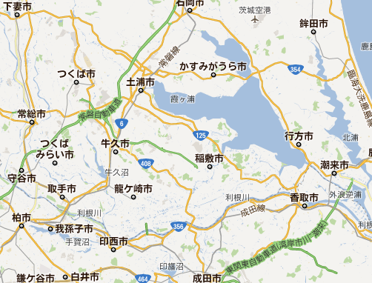
環境学習実施箇所
（パックテスト）
記載例
環境学習実施箇所
（底生生物調査）

※ダム等の施設を見学した場合は、当該施設の位置を記入して下さい。

